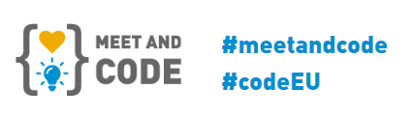

**Cos’è Meet and Code? -** Meet and Code è un’iniziativa proposta da TechSoup, un’organizzazione non-profit sovvenzionata da vari partner europei, tra cui Amazon ed SAP.

Tramite questi partner ogni anno le organizzazioni non-profit locali possono accedere ad un grant con cui organizzare attività finalizzate a “stimolare l’interesse di bambini e ragazzi verso il coding, l’IoT o le intelligenze artificiali”. Le attività devono necessariamente essere **gratuite** per tutti i ragazzi e ragazze.

**Perché?**

1. **Crescita personale**: il popolo giovanile tende ad interessarsi al mondo della programmazione solo dopo aver concluso gli studi di scuola secondaria di secondo grado, andando alla ricerca di una formazione da autodidatta. Nella maggior parte dei casi, muovere i primi passi in sistemi complessi e senza una guida, porta alla all’incapacità di superare alcuni ostacoli e alla consapevolezza che non si hanno le basi per andare avanti, generando così frustrazione: sentimento che costringe il ragazzo ad abbandonare la strada della programmazione;
2. **Mercato del lavoro**: L’Europa, a differenza di altri continenti come Asia e America del Nord, soffre da oltre un decennio di carenza di sviluppatori di software, una figura professionale la cui richiesta si stima crescerà ulteriormente del +20% entro il 2030;

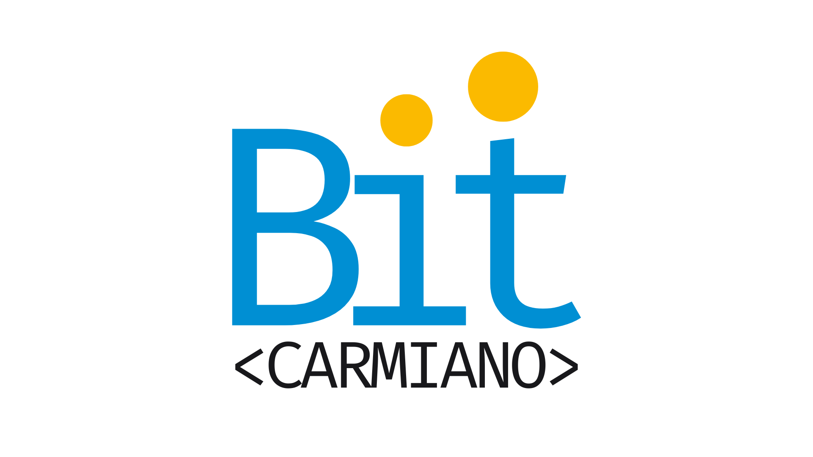

L’Associazione Culturale “Giovani INformazione” -APS è lieta di presentare le nuove iniziative proposte tramite l’adesione all’edizione Meet &Code 2024.   
Visto il positivo riscontro da parte dei giovanissimi e giovanissime carmianesi e dei paesi limitrofi, quest’anno verranno proposte due differenti cicli di incontri, denominati **Bit Carmiano - Scratch** e **Bit Carmiano for Arduino.**

Bit Carmiano - Scratch 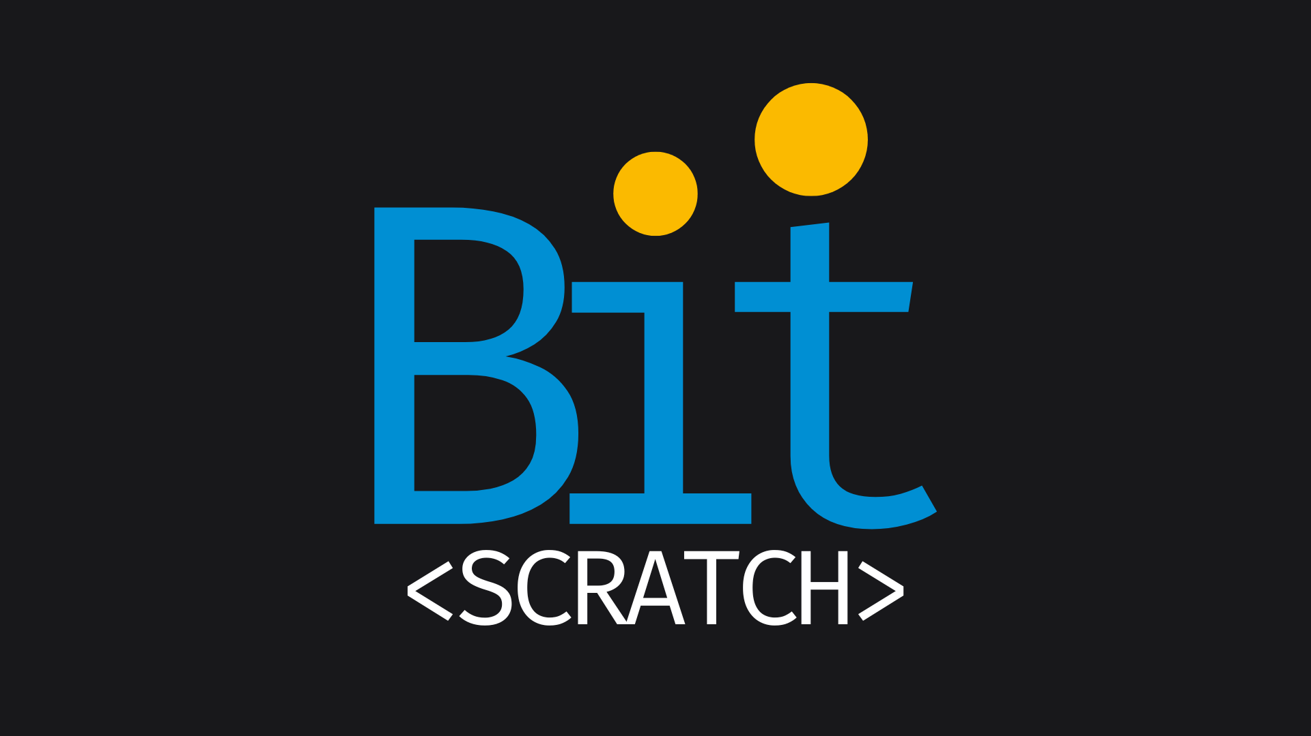

**Bit Carmiano - Scratch** mira ad accendere la passione per la programmazione e a sviluppare il pensiero logico in giovani ragazzi e ragazze.

Attraverso l’apprendimento interattivo si esploreranno i concetti base che regolano il funzionamento di un programma e la sua esecuzione, fino a realizzare un semplice videogame con l’uso di Scratch.

Il corso è suddiviso in moduli da circa 90 minuti l’uno così come riportato:  
  
*MODULO UNO*: presentazione dell’iniziativa, introduzione alla piattaforma Scratch, introduzione al concetto di Sprite e Costumes.  
*MODULO DUE*: introduzione ai blocchi funzionali, realizzazione di un semplice script per modificare uno Sprite e i suoi Costumes tramite input da tastiera

*MODULO TRE*: introduzione al concetto di variabile, realizzazione di un semplice script per modificare una variabile tramite input da tastiera, modificare uno Sprite e i suoi comportamenti in base alle variabili

*MODULO QUATTRO*: realizzazione del gioco “Sasso, Carta, Forbice” tramite l’uso di Sprite, Costumes e variabili.

Gli incontri sono rivolti agli alunni della scuola secondaria di primo grado e del primo anno della scuola secondaria di secondo grado.   
I partecipanti saranno chiamati ad effettuare un gioco di squadra, infatti svolgeranno un lavoro di coppia nel quale condivideranno un PC e si aiuteranno a trovare le soluzioni per ogni step - tecnica del ***pair programming.***

Gli incontri saranno tenuti da un laureato magistrale e professionista in ambito IT, affiancato da uno o più assistenti in base al numero di partecipanti.

**Il corso sarà completamente gratuito per i partecipanti** e prevede l’utilizzo esclusivo di un software gratuito. Inoltre, sarà garantita la disponibilità di Notebook per tutti quei bambini e ragazzi che non hanno possibilità di accesso ad un proprio dispositivo informatico.

Bit Carmiano for Arduino

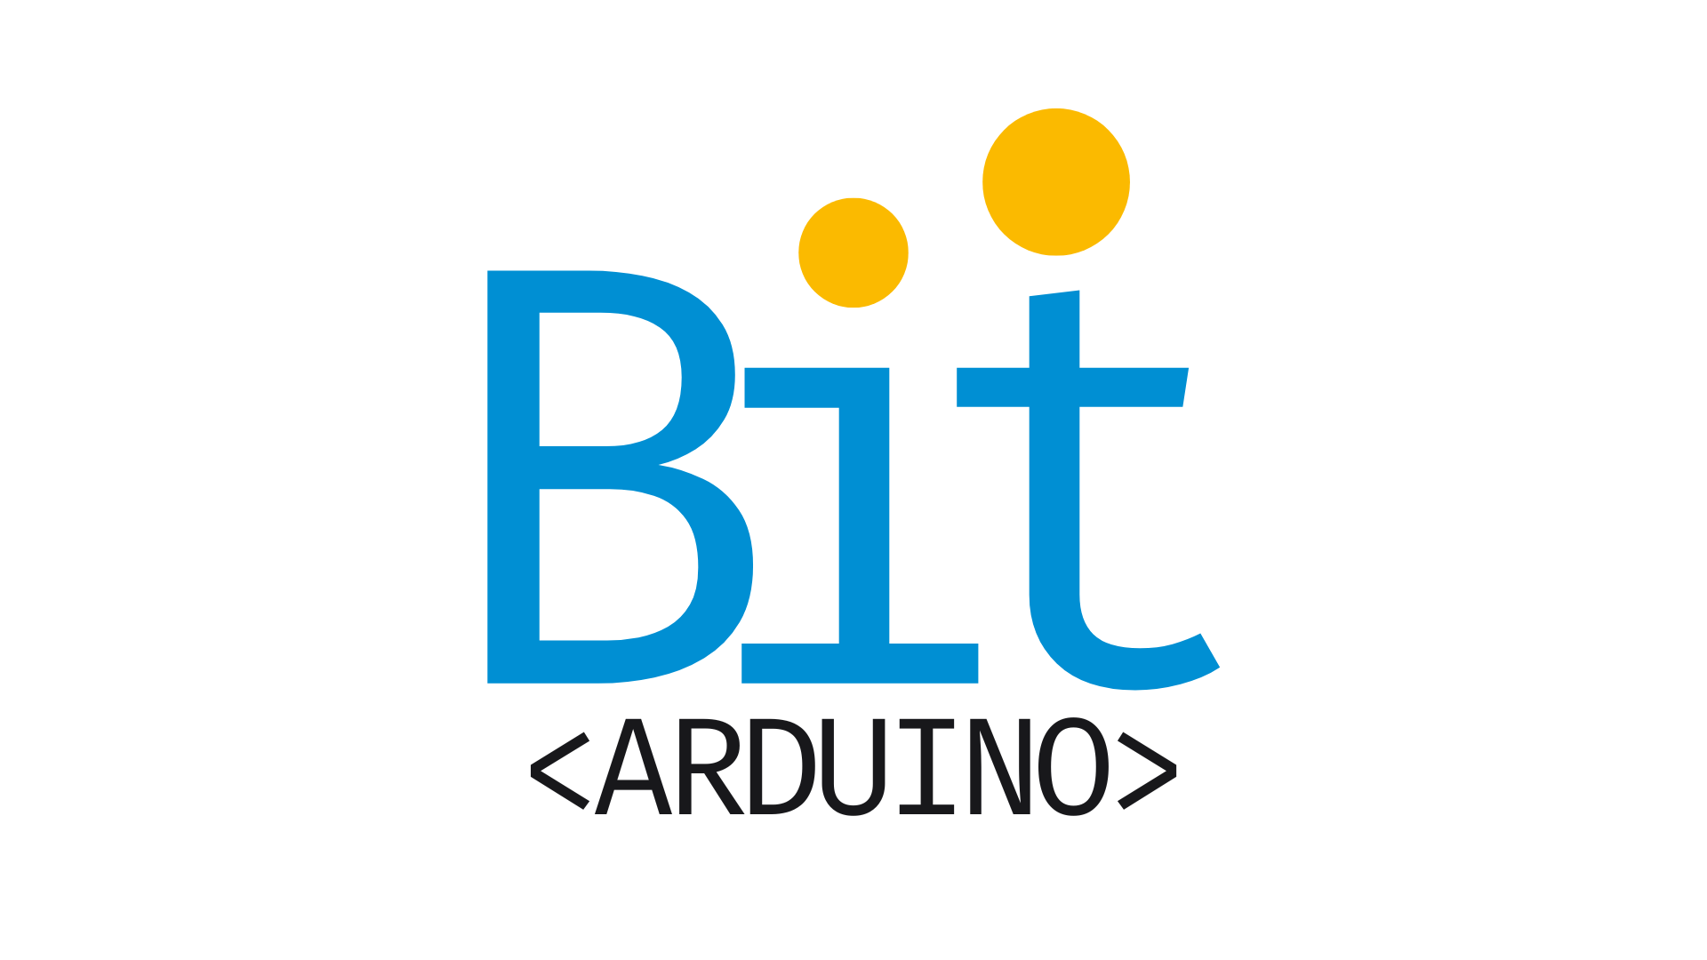

**Bit Carmiano for Arduino** è un corso introduttivo di elettronica, ideato per stimolare l'interesse verso la programmazione e il making.

Il corso è strutturato in tre moduli didattici:

1. Introduzione agli strumenti e all'ambiente di lavoro: I partecipanti vengono guidati nell'installazione e configurazione dell'ambiente di sviluppo, familiarizzando con strumenti come la scheda Arduino e componenti base come LED e resistenze.
2. Componenti base dell’elettronica: In questo modulo si apprendono le basi dell'elettronica, con un focus su componenti essenziali come LED, resistenze e pulsanti, utili per la costruzione di circuiti programmabili.
3. Realizzazione di un semaforo programmabile: I partecipanti applicano le conoscenze acquisite realizzando un semaforo programmabile con Arduino. Il progetto prevede il montaggio del circuito con LED, la scrittura del codice per il controllo dei LED e il test del dispositivo per verificarne il corretto funzionamento

Il corso è destinato principalmente agli alunni delle Scuole Secondarie di I grado, ma è aperto anche a bambini e ragazzi di età diverse.   
Gli incontri saranno scandagliati da frequenti quiz e mini-esercizi, che consolidano i concetti appresi e mantengono alta la motivazione. Il corso promuove l'apprendimento collaborativo tramite il ***pair programming***, con il supporto di un formatore esperto laureato in ingegneria delle telecomunicazioni ed elettronica. I partecipanti lavorano in coppia su un PC, stimolando la creatività e il problem-solving.

**Il corso sarà completamente gratuito per i partecipanti**, prevede l’utilizzo esclusivo di un software gratuito e sarà garantita la disponibilità di Notebook per tutti quei bambini e ragazzi che non hanno possibilità di accesso ad un proprio dispositivo informatico. Inoltre, verrà fornito il materiale didattico, come l’arduino, block notes e penne in modo totalmente gratuito.

Le iniziative sopra descritte hanno l’obiettivo di far fare un primo passo ai più giovani in direzione del mondo della programmazione nell’intento di sviluppare una maggiore coscienza nell’utilizzo di un dispositivo informatico, nell’ottica di generare interesse e passione, affinché questo possa rappresentare un percorso di studi, un punto d’inizio per una carriera di lavoro oppure più semplicemente un piacevole passatempo.

I due cicli di incontri saranno svolti nelle due settimane centrali del mese di ottobre 2024 e più precisamente:  
- **Bit Carmiano - Scratch** si svolgerà martedì 8 ottobre e giovedì 10 ottobre dalle ore 17.30 alle ore 20.30;  
**- Bit Carmiano for Arduino** si svolgerà martedì 15 ottobre e giovedì 17 ottobre dalle ore 17.30 alle ore 20.30.

Gli Incontri sono stati pensati per gli alunni delle Scuole Secondarie di I grado dell’Istituto Comprensivo ad indirizzo musicale - "G. Zimbalo" di Carmiano e delle scuole dei paesi limitrofi, con possibilità di accettare richieste d’iscrizione di bambini e ragazzi poco più piccoli o poco più grandi rispetto alla fascia dei destinatari indicati, con lo scopo di permettere anche ai bambini non appartenenti alle scuole medie e fortemente interessati, di conoscere le informazioni base delle materie di cui trattasi.

L’ultimo incontro prevede un momento di convivialità con gli studenti, per consegnare attestati di partecipazione e raccogliere feedback in merito al corso.

L’iscrizione è ***totalmente*** ***gratuita*** e potrà essere effettuata attraverso la compilazione di un google form creato dall’Associazione o attraverso i canali tradizionali come: email, whatsapp, sms o modulo cartaceo oppure tramite il vostro supporto.

Le iniziative targate **Bit Carmiano** , si svolgeranno presso il Centro Sociale Polivalente, sito in Carmiano, via Sara Librando, n. 20 - sede dell’Associazione Culturale “Giovani INformazione” – APS.   
Luogo google maps 🡪 CI STA – Giovani INformazione APS